青岛市预选救生衣连同落水人员主动报警
定位终端海上测试方案

测试救生衣为船用保暖救生衣；落水人员主动报警定位终端包括锂电池、海水电池和泛水电池供电的落水人员主动报警定位终端。

一、测试目的
本次海上测试目的包括：在真实海况下人员落水后的救生衣浮态、主动报警定位终端自启情况、报警反应时间、显示位置时间、动态定位精度、信号覆盖范围以及在一定时段内报警定位终端与接收机间成功通信次数等性能，从而检验参试的报警定位终端在真实使用场景环境下的表现，以及其性能能否达到JT/T1223-2018《落水人员主动报警定位终端技术要求》，同时，通过综合测试，检验救生衣主动报警定位终端在在航船舶、搜救船舶上的显示和反应。

二、测试组织
本次海上测试由青岛市海洋管理保障中心统一组织指挥，由中心领导任指挥长，负责全程组织指挥；下设发射协调组和接收协调组并各设组长一人，分别负责发射和接收现场协调组织，指挥组和发射协调组设在1号船（发射端），接收协调组设在2号船（接收端）上。具体职责如下：
1.发射端：负责在指定位置投放与回收穿着救生衣的假人，并记录假人落水状态、报警终端（含天线）状态等工作。
2.接收端：负责在指定接收测试点接收AIS报警信息，接收显示录像和填表记录同时进行。
3.海上通讯保障：利用1号船（发射端）和2号船（接收端）现有通讯设备保持通讯联络畅通，发射协调组和接收协调组分别指定专人负责通讯联络。

三、测试准备工作
1.参试单位提供：①参试救生衣和主动报警定位终端的产品图片和说明书；②参试主动报警定位终端的测试MMSI码；③自备模拟假人一具，在登船前完成假人注水并穿着配有主动报警定位终端的救生衣，用于海上投放测试；④一次性提交3个主动报警定位终端测试件，将在3个测试件中随机抽取2个测试件，分别用于报警距离测试和工作时长测试；⑤自备长度25-30m的系留绳，系留绳每间隔5米进行长度标记。
2.组织方查验核实：① 主动报警定位终端实际辐射功率≯1W。②查验排除参试设备MMSI码重叠。
请于2024年5月5日前提供参试产品图片及说明书、测试MMSI码电子版。进行海上测试前，组织召开海上测试协调会。

四、测试气象
测试气象为：晴天，能见度＞3nmile，风力＜5级。

五、测试时间和地点
拟定于2024年5月中旬，在崂山区大公岛以南开阔海域开展保暖救生衣连同主动报警定位终端海上测试。参试单位于海测当日上午7时30分在沙子口国家中心渔港码头集合登船，8时30分前到达测试海域，按指挥组指令开展海上测试。具体测试时间以组织方通知为准。

六、测试保障船及测试设备

(一)中国渔政XXX船序号为1号(发射端)
1号船（发射端）利用原船制式AIS，负责穿戴配有主动报警定位终端救生衣的假人投放和相关测试任务；参试单位按照假人投放位置点分布及系留绳长度示意图（如图1所示），在船上找到对应的投放位置点（即工作工位）和系留绳固定点，按照标注长度进行投放。
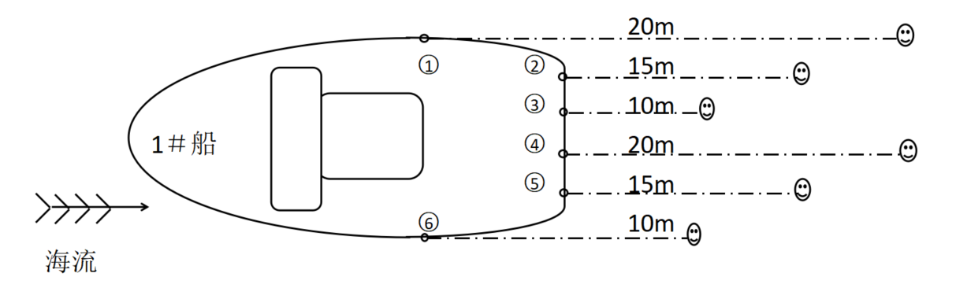
图1、 1＃船假人投放位置点分布及系留绳长度示意图

(二)中国渔政XXX船序号为2号(接收端)

2号船（接收端）负责主动报警定位终端报警信息接收和记录任务。执法记录仪进行录像。

七、测试内容
主要测试船用保暖救生衣及其佩戴的主动报警定位终端自启情况、动态定位精度、信号覆盖范围、规定时段内的通信成功次数。
1.主动报警定位终端自启测试
自假人落水时刻起开始记录时间，利用AIS接收机接收主动报警定位终端发出的定位信号，记录15min持续发射信息。根据AIS接收机是否能够接收到报警信息来判断主动报警定位终端自启情况。
2.信号覆盖范围
假人落水后，2号船（接收端）在距假人落水点0.5nmile、1.0nmile、1.5nmile、2.0nmile、2.5nmile、3.0nmile、3.5nmile和4.0nmile处按参试设备MMSI码分别记录本船所收到的主动报警定位终端报警信息。
3.通信成功次数
以假人全部投放完毕为起始点，统计测试距离达到2nmile时段内2号船（接收端）接收到的报警信息次数。
4.动态定位精度
记录假人投放点的1号船（发射端）位置坐标，与主动报警定位终端发出的定位信息对比计算主动报警定位终端的定位精度，记录1号船AIS显示的本船位置与投放的主动报警定位终端目标的位置、方位、距离。
八、测试流程
（一）测试前查验工作
1.参试单位人员持登船证登1号船（发射端）后，由引导员按其工位号引导进入假人投放位置点（如图1所示），进行假人投放准备。参试单位人员登2号船（接收端）后由该船引导员引导其进入测试位置。
2.1号船（发射端）和2号船（接收端）上的测试人员配合船员检查所在船上的AIS定位设备和执法记录仪工作状态。
3.各参试单位检查救生衣、主动报警定位终端是否正常工作；测试组人员核验假人绑扎状态及救生衣部件状态，检查参试单位自带假人系留绳长度及长度间隔标记，并预先指导其假人投放方法、系留绳放出长度及固定位置。
以上投放作业准备工作约需30min左右。
（二）测试佩戴主动报警定位终端的救生衣（服）

1.1号船(发射端)按计划航行到达锚位点，抛锚后（船首自动转入顶流方向即是锚泊航向），待锚泊航向稳定后，向2号船（接收端）通报锚泊航向，2号船（接收端）即航行驶入1号船（发射端）锚泊航向的反航向线XX°、0.5nmile位置点，如图2所示。
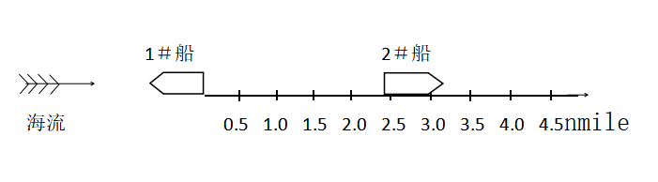
图2、 1＃船与2＃船相对位置示意图
2.2号船（接收端）到达1号船（发射端）锚泊航向的反航向线XX°、0.5nmile位置点后，1号船指挥员按照工位号发出投放假人指令，参试单位人员听从指令依次投放假人，录像人员同步录像，并告知2号船（接收端）注意接收信息；同时，记录假人投放时间、落水点坐标与救生衣翻转至正面朝上时间，1号船(发射端)执法记录仪全程记录假人投放过程，并拍摄假人落水姿态特写视频，投放30s后投放组查看并记录（录像为主）假人入水姿态。假人落水后，测试人员每隔5min观察记录主动报警定位终端（含天线）状态；1号船(发射端)对假人及主动报警定位终端状态和该船位置信息进行全程录像记录；测试人员同时查看记录1号船(发射端)上AIS、监控显示器接收情况。
假人投放间隔3-5min（具体实施间隔由指挥员视现场情况定），总投放时间为30min左右。
3.假人投放倒计时结束时，2号船(接收端)上执法记录仪记录该船AIS接收各参试设备MMSI码显示情况，测试人员填写测试结果记录表。
4.假人全部投放完毕15min后，2号船(接收端)按指令延1号船（发射端）锚泊航向的反航向线XX°、以6Kn航速依次驶向1.0nmile、1.5nmile、2.0nmile、2.5nmile、3.0nmile、3.5nmile、4.0nmile......测试点，各测试点分别停留15min，2号船(接收端)上接收设备和执法记录仪全程记录AIS报警信息接收量、AIS报文解析数据、AIS报文原始数据和接收时间。
5.2号船(接收端)在3.5nmile测试点仍能接收到主动报警定位终端的报警信息，保持原航向航行至4.0nmile、4.5nmile、5.0nmile……，直至15min内接收不到主动报警定位终端的报警信息。
（三）测试撤收
测试完成后，1号船（发射端）指挥员下达收回假人，并关闭主动报警定位终端，并指挥1号船（发射端）和2号船（接收端）各自返航,返航过程中发射端和接收端测试工作人员整理、校对、补记测试记录情况。

九、提示事项
1.假人投放开始时间（1号船抛锚时间）应选在当日的高潮后或低潮后1-2h进行，尽可能避开转流时段，在1个涨潮或落潮时段内完成测试。
2.技术支撑单位及参试单位需提前1h登船调试设备，校对MMSI码。
3.测试期间1号船（发射端）应放下巡逻艇，随时准备应对突发情况，巡逻艇不能阻挡2号船（接收端）接收信号。
4.每个参试单位应派2名技术人员到1号船负责假人投放准备及投放，派1人到2号船辅助测试。
5.参试人员应佩戴由组织单位核发的登船证件登船，并遵守船舶安全管理有关规定。

附件1：登船证

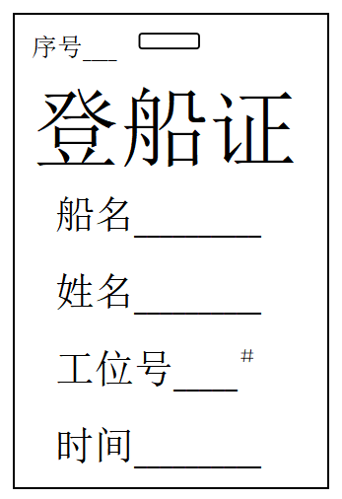

附件2：记录表格
主动报警定位终端报警信息接收记录
MMSI 码 |  |  |  | 气象海况
测试地点 |  |  |  | 天线高度 |  | 发 m /收 m
测试时间 |  |  |  | 记 录 人
测试过程记录
时间/min | 位置信息 | 距离/nmile | 安全信息 | 时间/min | 位置信息 |  | 距离/nmile | 安全信息
注：一MMSI码一表。

